**Farwest vous invite au**

**10ème Anniversaire des**

**Ried Dancers**

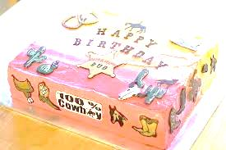**de Marckolsheim**

**Samedi 22 novembre 2014**

**A la salle des fêtes de Marckolsheim**

**Ouverture des portes à 19h30**

**De nombreux cadeaux vous attendent :**

* **Petit verre de bienvenue offert**
* **Pour le groupe le plus nombreux : un carton de vin offert**
* **Un ticket de tombola gratuit pour chacun**

**1er prix : un brunch pour 2 personnes avec boissons dans un hôtel d’Europapark**

**Ainsi que plusieurs autres lots…**

**Restauration : Chili con carne 5€– petite restauration – pâtisserie**

**Tarif : 11€ et 6€ pour les moins de 14ans**

**__________________________________________________________________________________________C:\Users\Myriam\AppData\Local\Microsoft\Windows\Temporary Internet Files\Content.IE5\0L5CHX2M\MC900325662[1].wmf**

**Réservation avec paiement chez Mme Bapst Myriam au 48 rue de l’Ill 67390 Ohnenheim.**

**Téléphone : 0388921046 ou 0669554019 . Mail :** [**bapst.myriam@orange.fr**](mailto:bapst.myriam@orange.fr)

**Nom ou groupe :**

**Nombre d’adultes X 11€ …………………………….Nombre d’enfants X 6€ ……….Total : …………………€**

**Imprimé par nos soins ; ne pas jeter sur la voie publique.**